 | UNIVERSIDADE ESTADUAL DE SANTA CRUZ - UESC  PRÓ-REIRORIA DE PESQUISA E PÓS-GRADUAÇÃO PROPP  SECRETARIA GERAL DE CUROS - SECREGE  PROGRAMA DE PÓS-GRADUAÇÃO EM QUÍMICA | 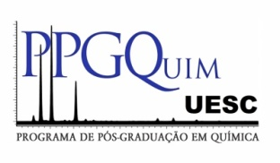

REQUERIMENTO DE DIPLOMA

Eu, xxxxxxxx, aluno(a) do Curso de Mestrado em Química, tendo cumprido todos os créditos curriculares exigidos e obtido aprovação na dissertação, solicito a expedição do meu diploma de Mestre em Química.

Campus Prof. Soane Nazaré de Andrade, Ilhéus-BA, em ______/_____/________.

xxxxxxxxxxxxx
Assinatura por extenso

